电 子 科 技 大 学
作 业 报 告
学生姓名：任振华 学 号：2017060801023 指导教师：李林
学生E-mail：renzhenhuatime@foxmail.com
一、作业名称
当设定O_APPEND标志后，能否使用lseek函数修改当前文件偏移量？若能修改，读写操作发生在文件何处？
二、作业要求
使用追加标志方式打开一个文件进行读写，看使用lseek改变文件偏移量后，读写发生的情况。了解lseek和O_APPEND标志对读写文件的影响。
三、设计与实现
利用VS2017远程连接虚拟机，在VS2017中开发，在虚拟机Ubuntu下远程测试。
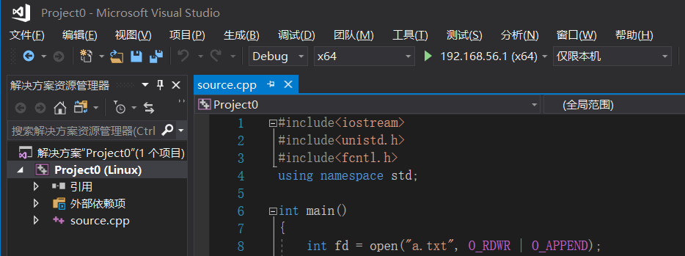
关键流程：
1.open 一个文件
2.写入字母’m’
3.使用lseek设定偏移量为0
4.读文件
5.写入P
关键代码：
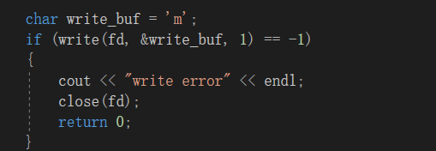
写入’m’

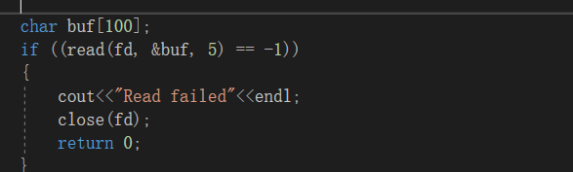
读文件

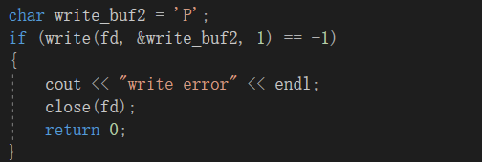
写入’P’
四、测试
在VS2017中编写代码，在虚拟机上进行测试代码。
编译生成可执行的a.out文件
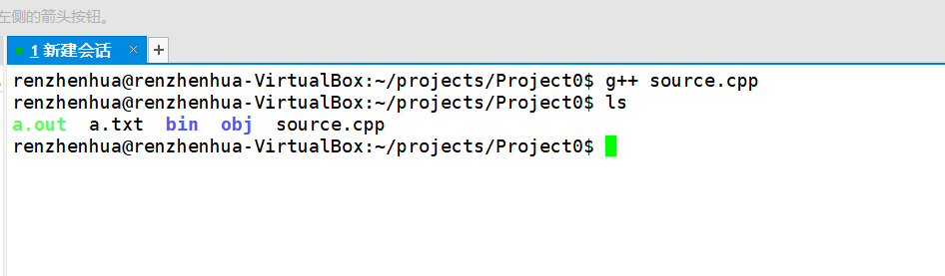
观察a.txt文件，此时文件内容为HelloWorld!renzhenhua
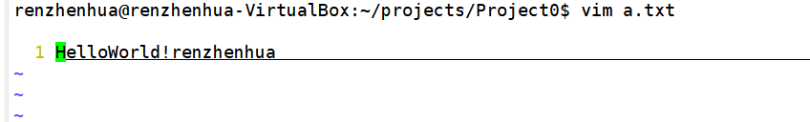
执行./a.out文件，发现顺利的从开始读文件。
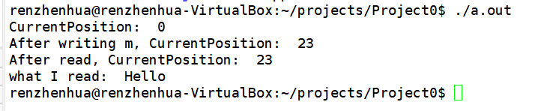
再次观察a.txt文件，发现mP都在文件尾端
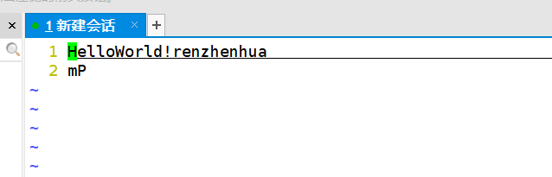
结论：lseek 可以在任一位置读，但由追加标志O_APPEND打开的文件只能在尾端写入。
五、对本课程或本作业的建议和意见
这个作业很好的了解了lseek在设定了追加文件标志O_APPEND标志后进行读写操作的影响。
六、附录
源代码：
#include<iostream>
#include<unistd.h>
#include<fcntl.h>
using namespace std;

int main()
{
int fd = open("a.txt", O_RDWR | O_APPEND);
if(-1 == fd)
{
cout << "open error" << endl;
return 0;
}

off_t CurrentPosition = lseek(fd, 0, SEEK_CUR);
cout << "CurrentPosition: " <<CurrentPosition<< endl;

char write_buf = 'm';
if (write(fd, &write_buf, 1) == -1)
{
cout << "write error" << endl;
close(fd);
return 0;
}

CurrentPosition = lseek(fd, 0, SEEK_CUR);
cout << "After writing m, CurrentPosition: " << CurrentPosition << endl;

if (lseek(fd, 0, SEEK_SET) == -1)
{
cout << "lseek error" << endl;
close(fd);
return 0;
}

char buf[100];
if ((read(fd, &buf, 5) == -1))
{
cout<<"Read failed"<<endl;
close(fd);
return 0;
}

off_t newCurrentPosition = lseek(fd, 0, SEEK_CUR);
cout << "After read, CurrentPosition: " << CurrentPosition << endl;
cout << "what I read: " << buf<<endl;

char write_buf2 = 'P';
if (write(fd, &write_buf2, 1) == -1)
{
cout << "write error" << endl;
close(fd);
return 0;
}

//lseek 可以在任一位置读，但由追加标志打开的文件只能在尾端写入。
return 0;
}
测试代码：
vim a.txt
g++ source.cpp
./a.out
vim a.txt

